**LAB** **2**

|  |
| --- |
| Họ tên và MSSV: Trần Thị Vũ Phụng  Nhóm học phần: CT112 |

**Bài 5:**

2. Tạo thư mục BaiTap5. Thư mục này sẽ chứa các thư mục con và các file cấu hình (.startup, lab.conf)

Trả lời:

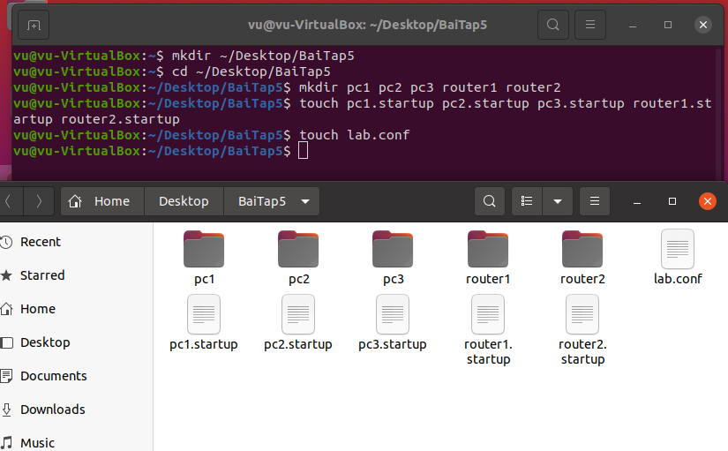

3.Trên file lab.conf, soạn thảo nội dung mô tả hình thái mạng theo thiết kế

pc1[0]=A

pc2[0]=B

pc3[0]=C

router1[0]=A

router1[1]=B

router2[0]=A

router2[1]=C

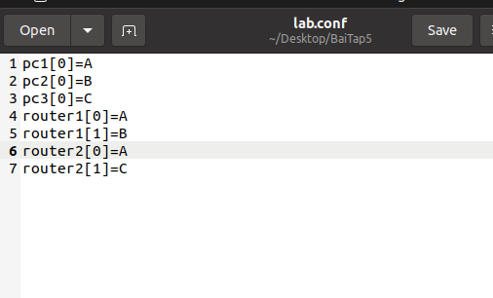

4.Trên file pc1.startup chứa nội dung được miêu tả như sau

ifconfig eth0 10.0.0.101/24 up

route add -net 10.0.1.0/24 gw 10.0.0.1

route add -net 10.0.2.0/24 gw 10.0.0.2

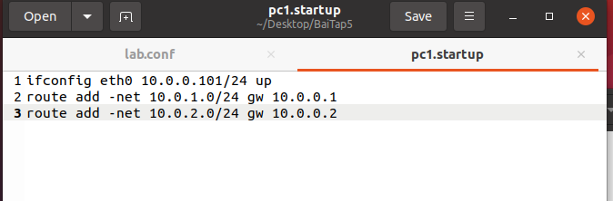

5. Thêm thông tin vạch đường đến nhánh LAN A, nhánh LAN C trên pc2.startup và thêm thông tin vạch đường đến nhánh LAN A, nhánh LAN B trên pc3.startup

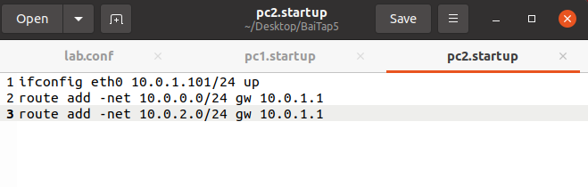

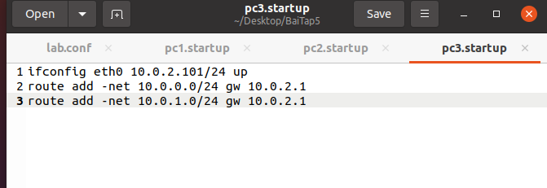

6. Thêm thông tin vạch đường trên router1.startup và router2.startup bằng lệnh route add -net đã được hướng dẫn nhằm giúp cho router1 biết đường đi tới LAN C và router2 biết đường đi tới LAN B.

Nội dung file router1.startup có thể được trình bày như sau:

ifconfig eth0 10.0.0.1/24 up

ifconfig eth1 10.0.1.1/24 up

route add -net 10.0.2.0/24 gw 10.0.0.2

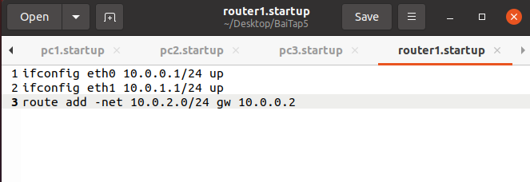

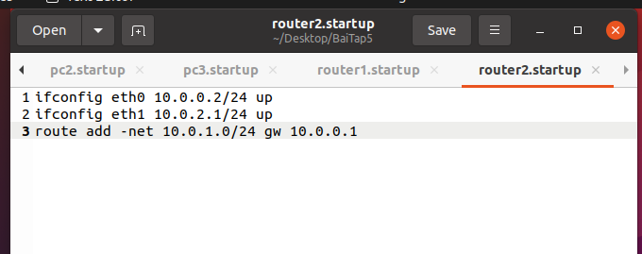

7. Khởi động mạng ảo BaiTap5. Kiểm tra bảng vạch đường (bằng lệnh route) trên từng thiết bị mạng (máy ảo).

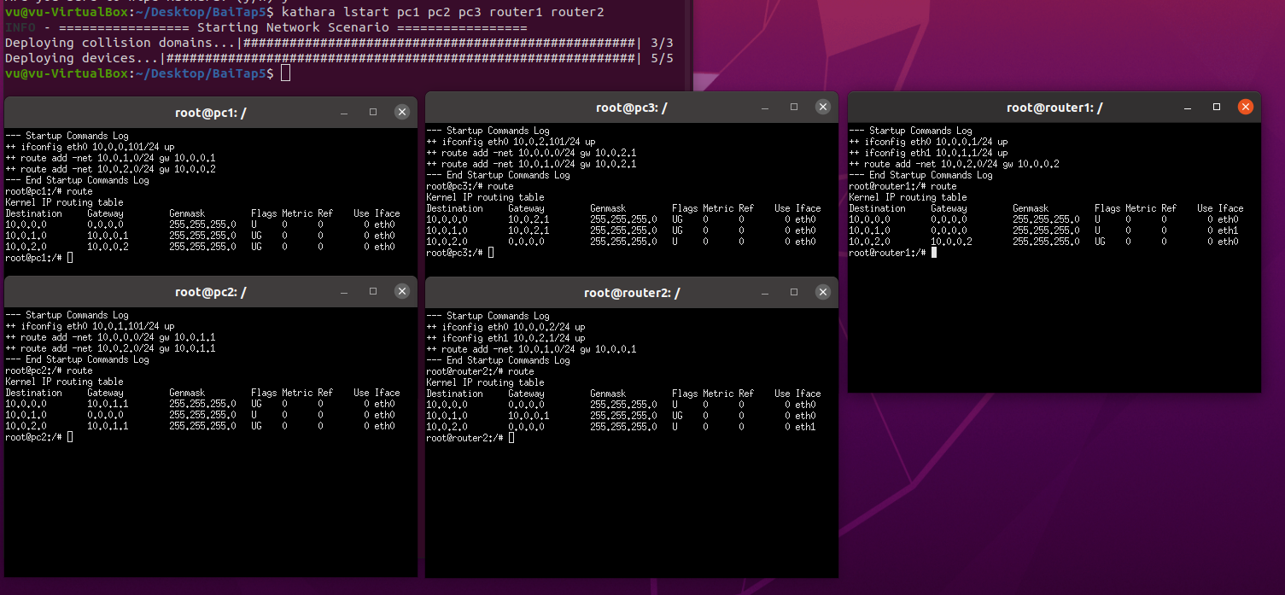

Nếu bảng vạch đường của máy ảo nào đó bị sai, thực hiện:

- Kiểm tra lại cấu hình mạng của máy ảo đó bằng lệnh ifconfig.

- Tắt máy ảo (lcrash ) và chỉnh sửa lại chỗ sai trước khi khởi động lại máy ảo (lstart )

-Đôi khi, việc khởi động lại toàn bộ mạng ảo (lrestart) nên được thực hiện sau khi đã chỉnh xong lỗi sai cho thao tác cấu hình của 1 máy ảo

8. Trường hợp bảng vạch đường của các thiết bị đều đúng, trên pc2, router1 và router2 lần lượt thực hiện lệnh tcpdump với cú pháp như sau:

tcpdump -s 1536 -w /hostlab/BT5_pc2.pcap (trên máy ảo pc2)

tcpdump -s 1536 -w /hostlab/BT5_router1.pcap (trên máy ảo router1)

tcpdump -s 1536 -w /hostlab/BT5_router2.pcap (trên máy ảo router2)

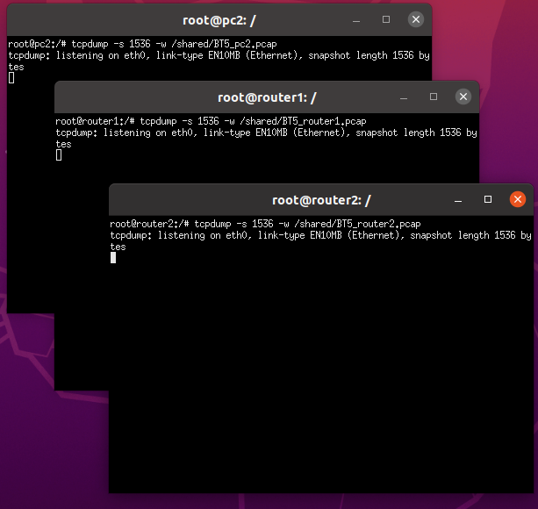

9. Trên pc3 thực hiện gửi dữ liệu đến pc2 bằng lệnh: ping 10.0.1.101 và chờ khoảng 10 giây, sau đó dừng lệnh ping lại.

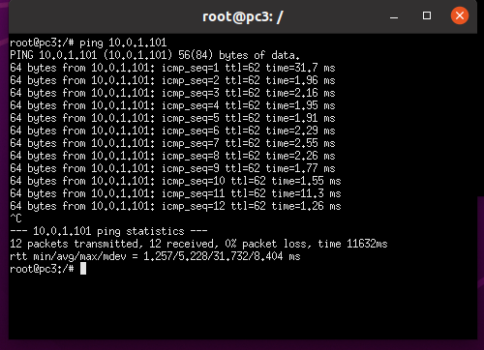

Dừng các lệnh tcpdump trên pc2, router1 và router2 lại.

Trả lời: Ctrl+C

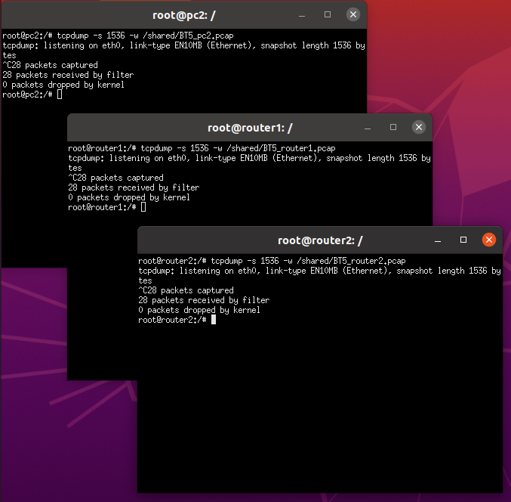

Thư mục BaiTap5 có thư mục shared, đó là thư mục chung của máy thật và máy ảo

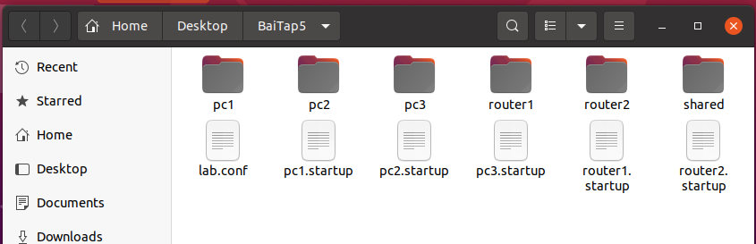

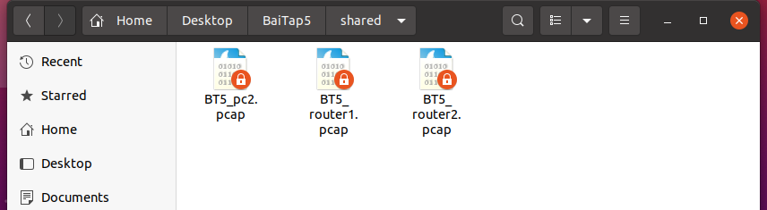

10. Trên máy thực, mở file BT5_pc2.pcap bằng Wireshark. Chọn khung vật lý (physical frame) số 3 và trả lời các câu hỏi sau đây:

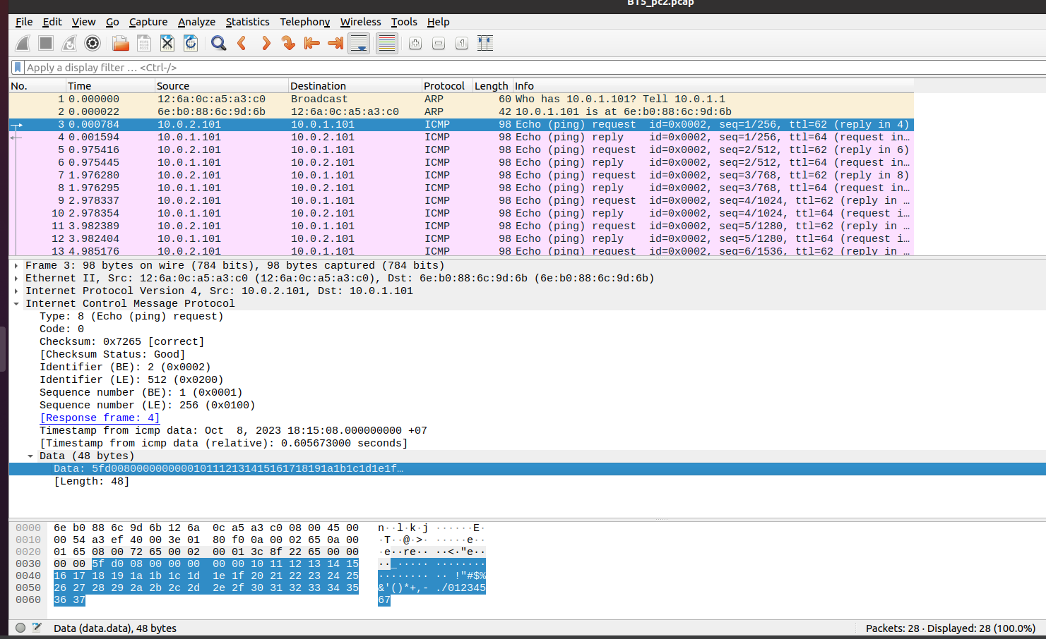

- Toàn bộ khung số 3 có kích thước là 48 bytes

- Chọn Header Internet Control Message Protocol trong khung và cho biết:

+Gói tin này sử dụng giao thức ICMP. Hoạt động trên Tầng mạng (Network Layer) của mô hình OSI

+Nội dung: Giao thức này được các thiết bị mạng như router dùng để gửi đi các thông báo lỗi chỉ ra một dịch vụ có tồn tại hay không, hoặc một địa chỉ host hay router có tồn tại hay không. ICMP cũng có thể được sử dụng để chuyển tiếp các thông điệp truy vấn.

+Độ dài giao thức: 98

- Chọn Header Internet Protocol Version 4 và cho biết:

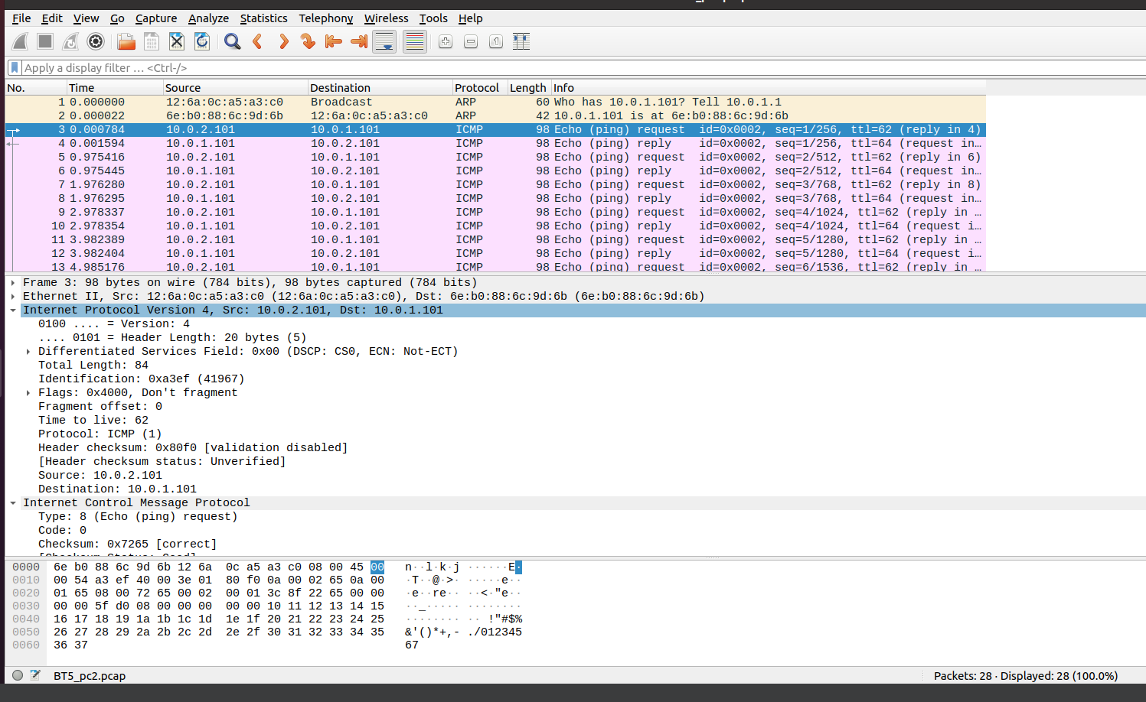

+ Địa chỉ IP của máy gửi dữ liệu là bao nhiêu? Địa chỉ IP này là của máy tính nào trong mạng?

=> Src: 10.0.2.101

=> Địa chỉ IP máy gửi là: 10.0.2.101 địa chỉ của pc3

+ Địa chỉ IP của máy nhận dữ liệu là bao nhiều? Địa chỉ IP này là của máy tính nào trong mạng?

=> Dst: 10.0.1.101

=> Địa chỉ IP máy nhận là: 10.0.1.101 địa chỉ của pc2

+ Định danh (ID) của gói tin IP này là bao nhiêu (dạng hexadecimal). Định danh của 1 gói tin có ý nghĩa gì trong thông điệp IP?

=> Định danh gói tin là: 0x6bc7

+ Độ dài phần Header của thông điệp IP là bao nhiều? Phần Header bao gồm những trường (fields) nào? Mỗi trường có độ dài bao nhiêu?

=> Độ dài (Header Length): 20 bytes

+ Trường Total Length có độ dài là bao nhiêu (Bytes). Hãy lý giải tại sao có độ dài như vậy?

=> Tổng độ dài (Total Length): 84 byte. Đây là độ dài của datagram

- Chọn Header Ethernet II và cho biết:

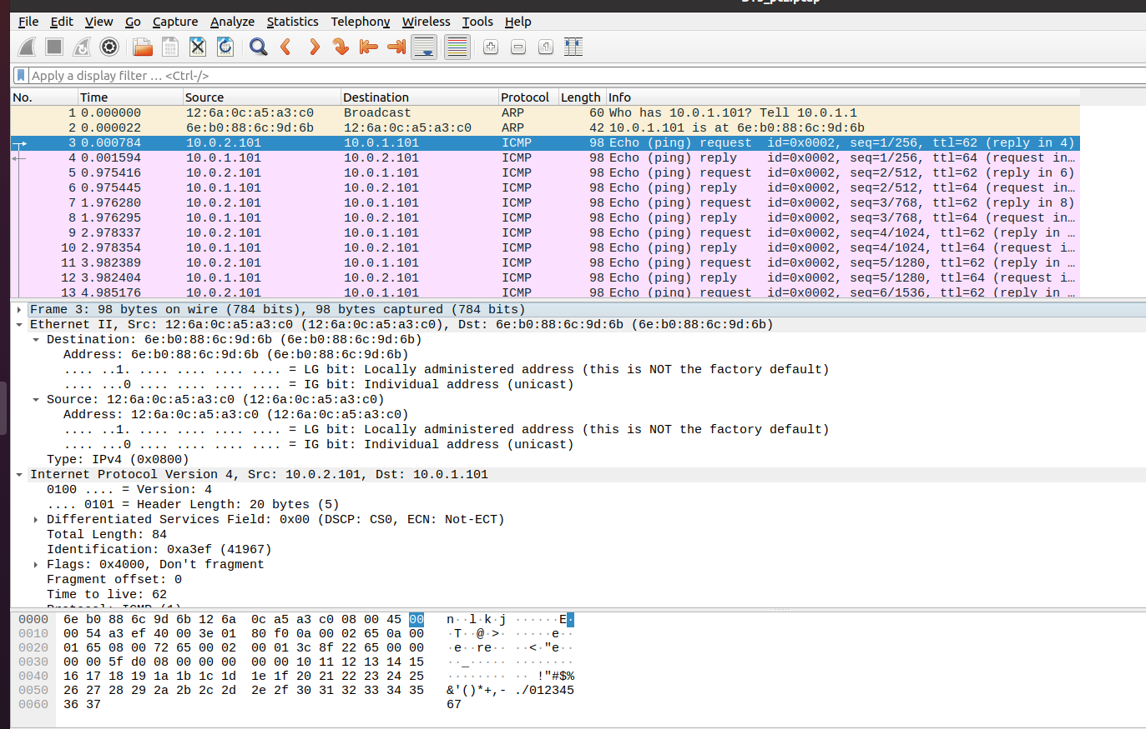

+ Địa chỉ MAC của máy gửi dữ liệu là bao nhiêu? Có phải là địa chỉ MAC của máy tính có địa chỉ IP (source) đã tìm được trong câu trên không? Nếu không, hãy lý giải và cho biết địa chỉ MAC này là của máy tính nào trong mạng?

=> 12:6a:0c:a5:a3:c0 -> đây là địa chỉ của pc2

+ Địa chỉ MAC của máy nhận dữ liệu là bao nhiêu? Có phải là địa chỉ MAC của máy tính có địa chỉ IP (destination) đã tìm được trong câu trên không? Nếu không, hãy lý giải và cho biết địa chỉ MAC này là của máy tính nào trong mạng?

=> 6e:b0:88:6c:9d:6b-> đây là địa MAC của router1

+ Trường Type mang giá trị (hexadecimal) bằng bao nhiêu? Thông tin thể hiện là gì?

=> Trường Type là 0x0800, cho biết sử dụng giao thức IPv4

+ Hãy chỉ ra trường Payload của khung Ethernet II? Trường Payload này có độ dài bằng bao nhiêu (Bytes)?

11. Hủy mạng ảo bằng lệnh lwipe sau khi đã thực hiện xong Bài tập 5

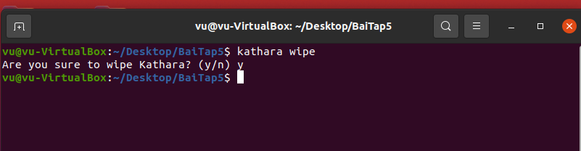

**Bài 6:**

2. Tạo thư mục BaiTap6 chứa các thư mục con và các file cấu hình

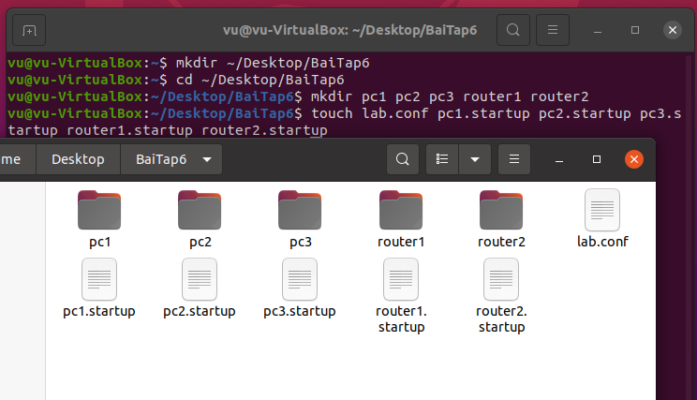

3. Trên file lab.conf, soạn thảo nội dung mô tả hình thái mạng theo thiết kế

pc1[0]=A

pc2[0]=C

pc3[0]=C

router1[0]=A

router1[1]=B

router2[0]=C

router2[1]=B

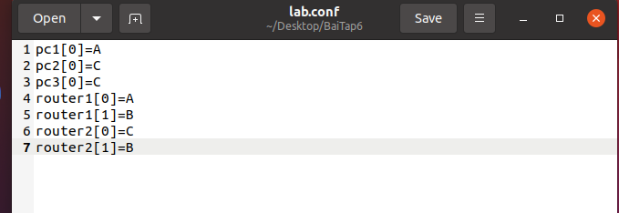

4. Trên file pc1.startup để vạch đường mặc nhiên thì sẽ chứa nội dung được miêu tả như sau

ifconfig eth0 195.11.14.5/24 up

route add default gw 195.11.14.1

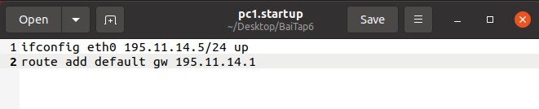

Trên file pc2.startup để vạch đường mặc nhiên sẽ chứa nội dung được miêu tả như sau

ifconfig eth0 200.1.1.7/24 up

route add default gw 200.1.1.1

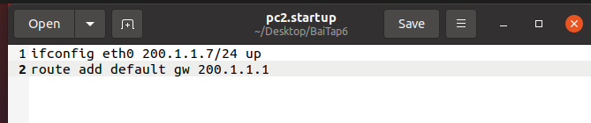

Thực hiện tương tự trên pc3.startup

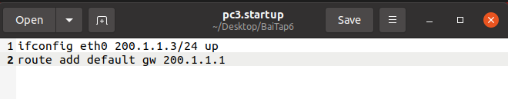

5. Trên file router1.startup và router2.startup cũng thực hiện thêm thông tin vạch đường tĩnh sao cho router1 biết hướng đi tới LAN C và router2 biết hướng đi tới LAN A.

Nội dung file router1.startup có thể được trình bày như sau:

ifconfig eth0 195.11.14.1/24 up

ifconfig eth1 100.0.0.9/30 up

route add -net 200.1.1.0/24 gw 100.0.0.10

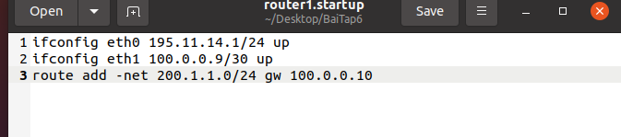

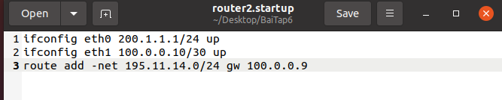

6. Khởi động mạng ảo BaiTap6. Kiểm tra bảng vạch đường (lệnh route) và địa chỉ IP của các giao diện mạng (lệnh ifconfig) trên từng máy ảo để đảm bảo tính đúng đắn của mô hình mạng Bài Tập 6. Nếu có sai sót, thực hiện các thao tác điều chỉnh theo hướng dẫn đã trình bày trong 7) của Bài Tập

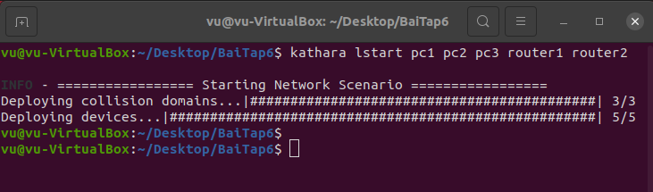

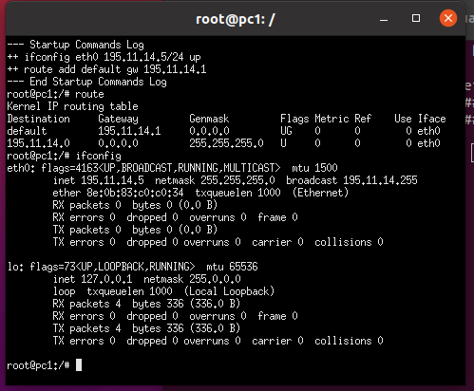

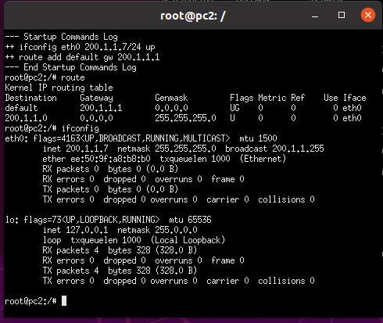

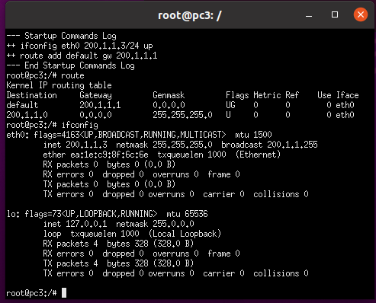

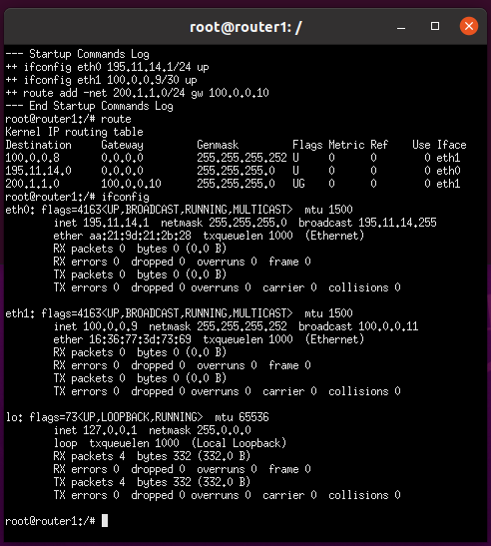

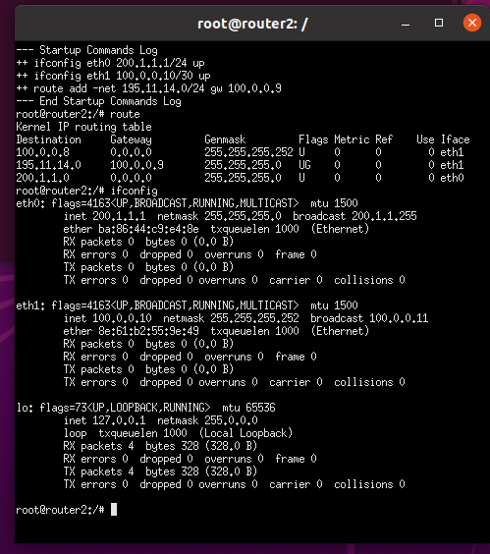

7. Trên máy ảo pc3, pc2 và router2, lần lượt dùng lệnh arp. Nhận xét kết quả

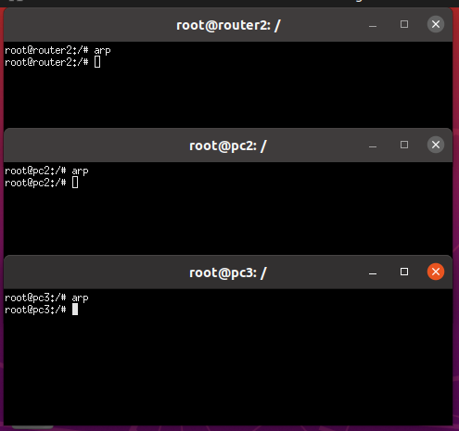

8. Lần lượt thực hiện lệnh tcpdump với cú pháp như sau

tcpdump -s 1536 -w /shared/BT6_pc2_A.pcap (trên máy ảo pc2)

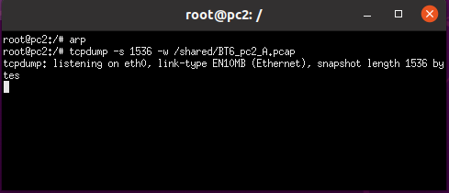

tcpdump -s 1536 -w /shared/BT6_router1_A.pcap (trên máy ảo router1)

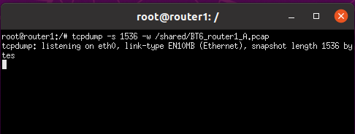

tcpdump -s 1536 -w /shared/BT6_router2_A.pcap (trên máy ảo router2)

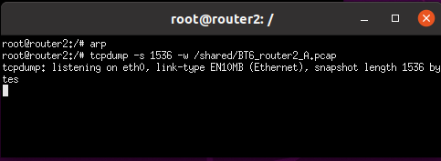

9. Trên pc3 thực hiện gửi dữ liệu đến pc2 bằng lệnh: ping 200.1.1.7

và chờ khoảng 10 giây, sau đó dừng lệnh ping trên pc3 lại. Dừng các lệnh tcpdump trên pc2, router1 và router2 lại.

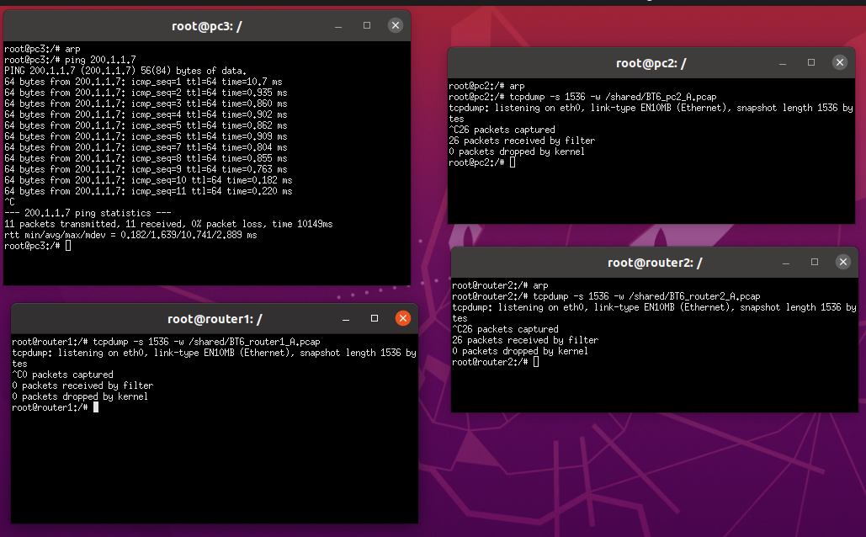

10; 11; 12. Trên pc3, pc2, router2 thực hiện lại lệnh arp và nhận xét kết quả hiển thị

- Ở pc3 có thông tin địa chỉ mạng pc2 sau khi sử dụng lệnh ping và ngược lại. Còn router2 không nhận gì cả

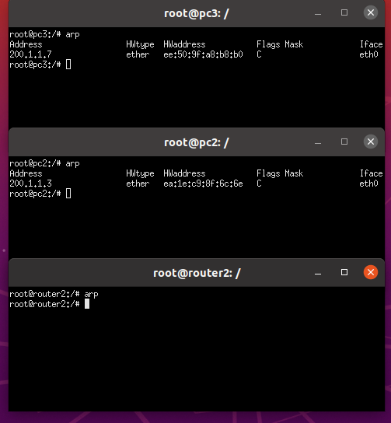

13. Trên máy thực, dùng Wireshark mở file BT6_router2_A.pcap, chọn khung vật lý số thứ tự 1. Trả lời các câu hỏi sau đây:

Thư mục BaiTap5 có thư mục shared, đó là thư mục chung của máy thật và máy ảo

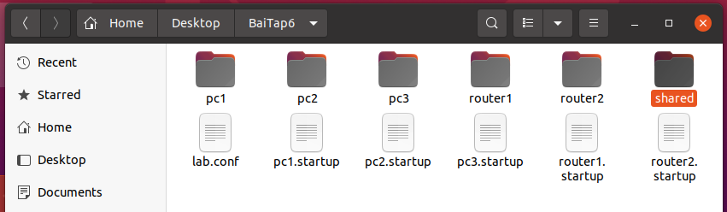

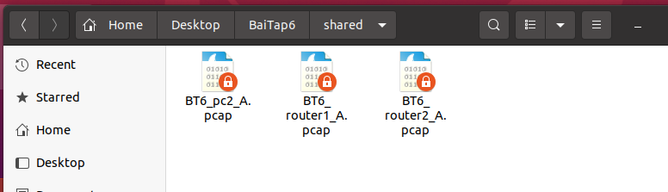

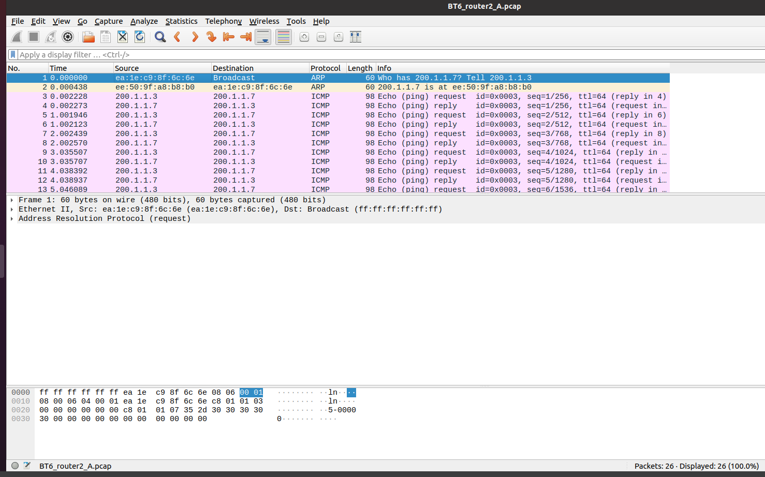

-Toàn bộ khung vật lý số 1 có 60 bytes

-Chọn Header Address Resolution Protocol và cho biết:

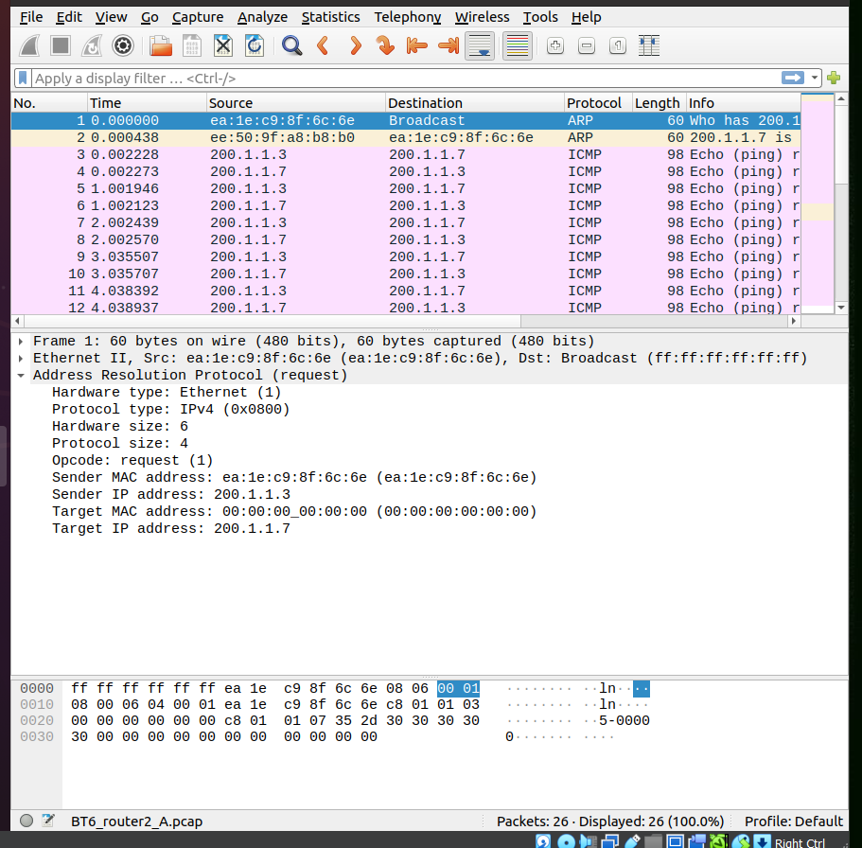

+Trường Opcode có giá trị là 0x0001 thể hiện thông tin request, và còn có giá trị 0x0002 thể hiện thông tin reply

+Địa chỉ IP của máy gửi dữ liệu là 200.1.1.3 và địa chỉ MAC là ea:1e:c9:8f:6c:6e

+Địa chỉ IP của máy gửi dữ liệu là 200.1.1.7 và không có địa chỉ MAC

- Chọn Header Ethernet II và cho biết:

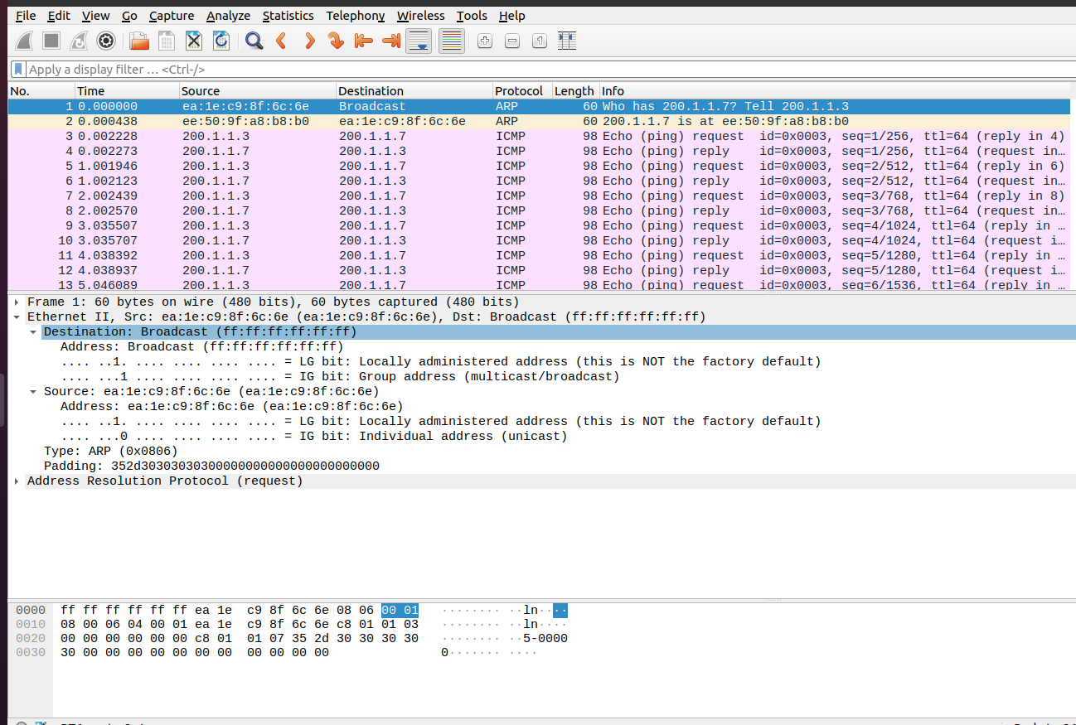

+Địa chỉ MAC của máy gửi dữ liệu là ea:1e:c9:8f:6c:6e đây là địa chỉ của pc3

+Địa chỉ MAC của máy nhận dữ liệu là ff:ff:ff:ff:ff:ff địa chỉ MAC không ở thiết bị nào

+Trường Type có giá trị là 0x0806 thể hiện giao thức ARP

14. Hủy mạng ảo bằng lệnh lwipe sau khi đã thực hiện xong phần 2.3.2.1

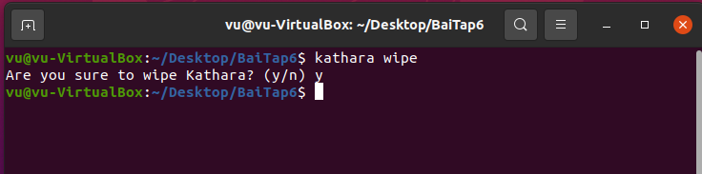

**Bài 7:**

2. Tạo thư mục BaiTap7.

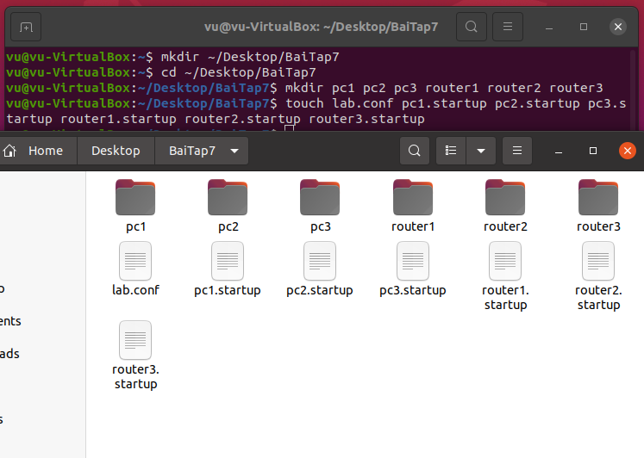

3. Soạn thảo nội dung mô tả hình thái mạng theo thiết kế trên file lab.conf

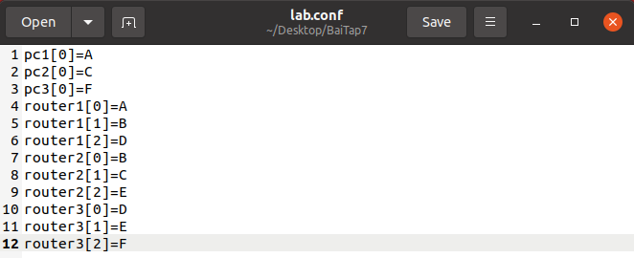

4. Đối với các file pc1.startup, pc2.startup và pc3.startup: thực hiện vạch đường mặc nhiên thông qua các Router tương ứng trong nhánh mạng.

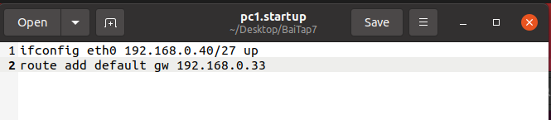

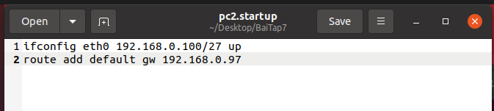

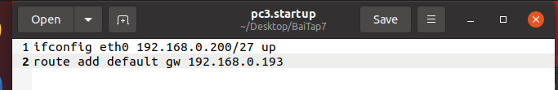

5. Đối với các file router1.startup, router2.startup và router3.startup: thực hiên vạch đường tĩnh và vạch đường mặc nhiên (nếu cần)

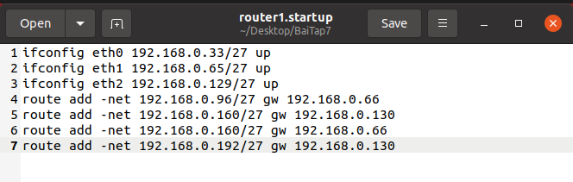

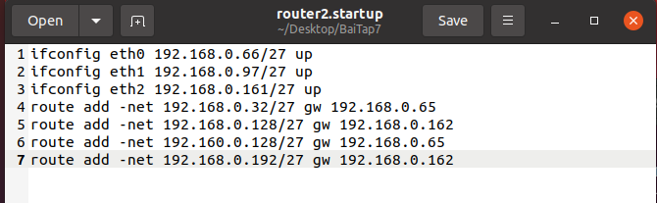

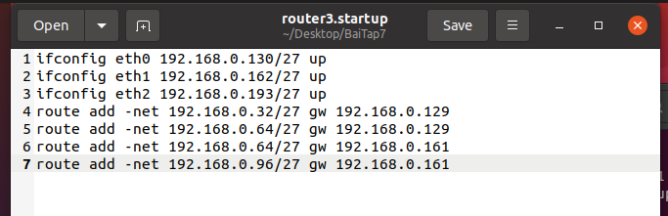

6. Khởi động mạng ảo BaiTap7. Kiểm tra bảng vạch đường (bằng route) và địa chỉ IP của các giao diện mạng (bằng ifconfig) trên từng máy ảo để đảm bảo tính đúng đắn của mô hình mạng Bài Tập 7. Kiểm tra tính liên thông giữa pc1, pc2 và pc3 trong mạng (bằng ping).

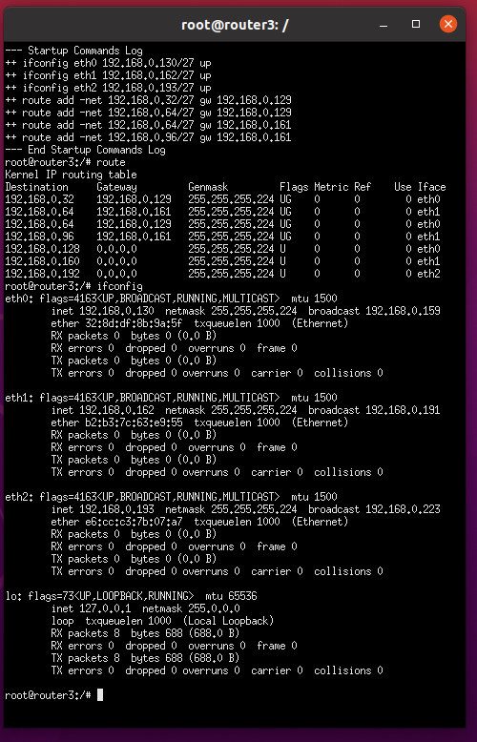

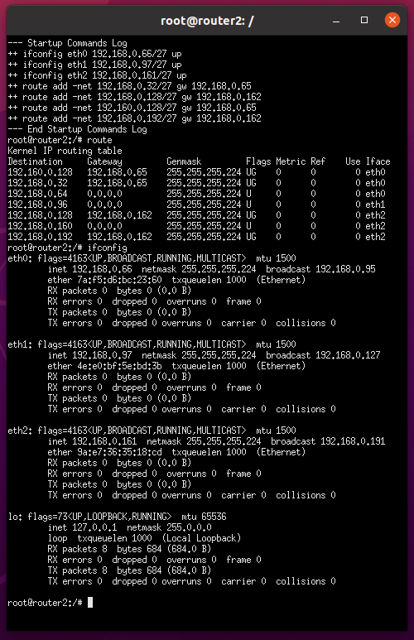

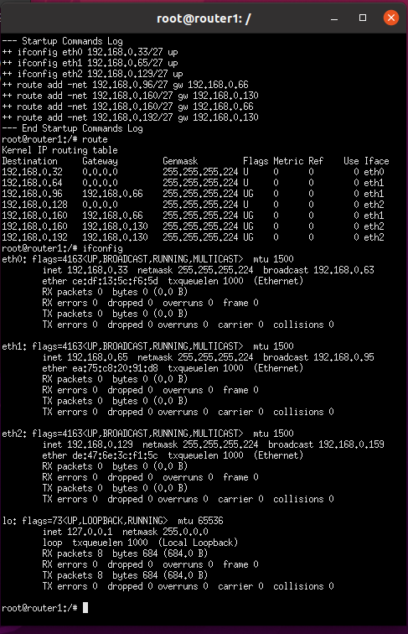

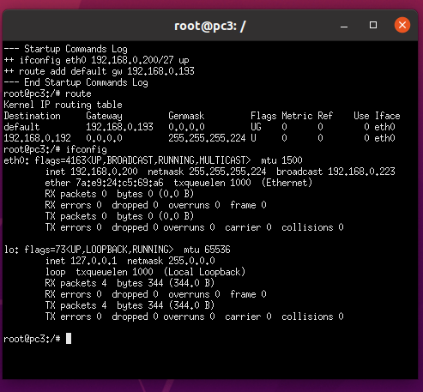

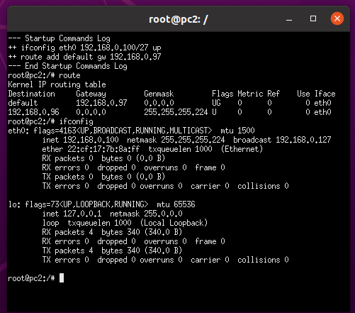

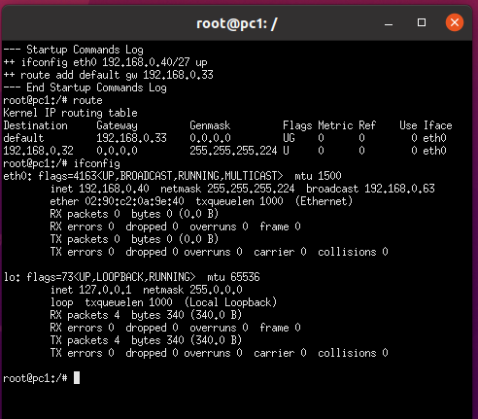

7. Hủy mạng ảo bằng lệnh lwipe sau khi đã thực hiện xong Bài tập 7

